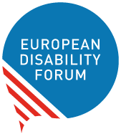

Kontrolný zoznam podujatí:
Sprístupnenie podujatí v rámci kampane osobám so zdravotným postihnutím
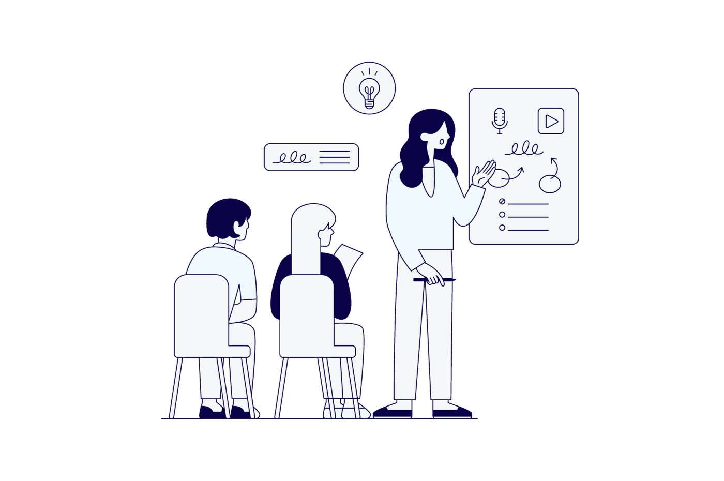

Financované Európskou úniou. Vyjadrené názory a stanoviská sú však len názormi autora (autorov) a nemusia nevyhnutne odrážať názory a stanoviská Európskej únie. Európska únia ani orgán poskytujúci príspevok za ne nemôžu niesť zodpovednosť.

Obsah

Úvod 3
Prezentácie 4
Naučte sa 4
Online podujatia a webové semináre 5
Naučte sa 5
Osobné podujatia 6
Naučte sa 7
Bodovanie 8
Prezentácie 8
Online podujatia a webové semináre 8
Osobné podujatia 9
Výsledky 9
Od 0 do 30 bodov: nováčik 10
Od 30 do 90 bodov: organizátor 10
Od 90 do 113 bodov: expert 10
Od 113 do 126 bodov: maven 10
Kredity dokumentov 11

Úvod
V Európskej únii žije viac ako 87 miliónov osôb so zdravotným postihnutím. Väčšina volebných kampaní však stále nezohľadňuje ich potreby v oblasti prístupnosti.
Osoby so zdravotným postihnutím sú často zbavené svojho práva kandidovať a hlasovať na základe informácií z dôvodu prekážok v prístupnosti vo všetkých častiach volebného procesu - vrátane plnohodnotnej účasti na podujatiach politických strán.
Cieľom tohto kontrolného zoznamu je poskytnúť osobám pracujúcim vo voľbách a politických kampaniach ľahko kontrolovateľný a realizovateľný postup na zabezpečenie toho, aby ich podujatia zahŕňali osoby so zdravotným postihnutím a boli pre ne vhodné.
Kontrolný zoznam je rozdelený do troch častí: osobné podujatia, online podujatia a spôsob, akým by mali rečníci prezentovať prístupnosť. Čitateľ tak môže jednoducho prijať opatrenia, aby sa na jeho podujatiach mohli zúčastniť všetci.
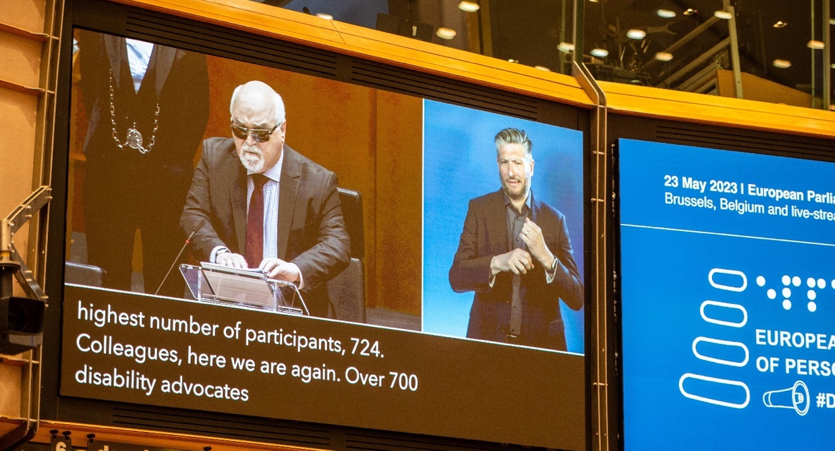

Európsky parlament osôb so zdravotným postihnutím sa usiloval o prístupnosť. Kredity: Michael Chia

Prezentácie
- ☐ Pri prezentácii mám vizuálnu podporu (aj keď sú to len kľúčové slová na diapozitíve)
- ☐ Moja vizuálna podpora má text s písmom sans-serif s veľkosťou aspoň 28.
- ☐ Opisujem vizuálny obsah.
- ☐ Hovorím pomaly.
- ☐ Prestanem hovoriť a zopakujem, ak sa ma niekto opýta.
- ☐ Na konci mojej prezentácie je malé zhrnutie mojich bodov.

Naučte sa
- Získajte informácie o prístupných prezentáciách pomocou prezentácií EDF Accessible PowerPoint.

Online podujatia a webové semináre
- ☐ Poskytujem titulky v reálnom čase.
- ☐ Poskytujem tlmočenie do posunkovej reči.
- ☐ Informoval som titulkárov a tlmočníkov v reálnom čase o účastníkoch, ktorí o tieto opatrenia požiadali.
- ☐ Dokumenty použité na podujatí sprístupňujem vopred v prístupných formátoch.
- ☐ Na požiadanie poskytnem dokumenty v ľahko čitateľnej podobe.
- ☐ Ak používam podporné súbory (video, dokumenty, písomný prejav, prezentáciu atď.), poskytnem ich tlmočníkom, titulkovačom a účastníkom pred podujatím.
- ☐ Moje podujatie trvá menej ako 2 hodiny a 30 minút.
- ☐ Moje podujatie má aspoň 10-minútovú prestávku.
- ☐ Pozvánka na moje podujatie je prístupná.
- ☐ V pozvánkach sú jasne uvedené predpokladané prvky prístupnosti (napr. živé titulky, tlmočenie do posunkovej reči, iné...).
- ☐ Prístupný je registračný formulár alebo zabudovaný formulár (napríklad pri použití Zoomu).
- ☐ Do registračného formulára som pridal otázku o funkciách prístupnosti.
- ☐ V prvých minútach môjho podujatia vysvetľujem funkcie prístupnosti a spôsob používania rôznych funkcií online stretnutia.
- ☐ Požiadal som rečníkov, aby hovorili pomaly a zapli video (ak je to možné).
- ☐ Požiadal som prednášajúcich, aby opísali vizuálny obsah.
- ☐ Ak používam oddychové miestnosti, zabezpečím, aby všetci účastníci, ktorí to potrebujú, mali prístup k funkciám prístupnosti.
- ☐ Ak ide o interaktívne podujatie, poskytujem účastníkom alternatívne formáty na komunikáciu (písomný chat, hlasový rozhovor atď.).
- ☐ Žiadam o spätnú väzbu na podujatie a funkcie prístupnosti po jeho skončení.
- ☐ Všetok softvér tretích strán, ktorý používam na interaktívne ankety alebo aktivity, je prístupný.

Naučte sa
- V našom súbore nástrojov pre prístupné stretnutia sa dozviete viac o prístupnosti platforiem a o tom, ako sprístupniť svoje podujatie.

Osobné podujatia
- ☐ Pri propagácii svojho podujatia jasne uvádzam ustanovenia o prístupnosti.
- ☐ V registračnom formulári žiadam informácie o potrebách prístupnosti.
- ☐ Sprístupňujem kontaktné miesto na vyžiadanie informácií alebo ustanovení o prístupnosti (ak nie je k dispozícii registračný formulár).
- ☐ Poskytujem tlmočenie do posunkovej reči.
- ☐ Poskytujem titulky v reálnom čase, a ak je to možné, aj dodatočnú obrazovku.
- ☐ Dokumenty použité na podujatí sprístupňujem vopred v prístupných formátoch.
- ☐ Sedenia trvajú maximálne 90 minút a medzi nimi je 20 minútová prestávka.
- ☐ Na požiadanie poskytujem dokumenty v Braillovom písme a vo veľkom texte.
- ☐ Na požiadanie poskytnem dokumenty v ľahko čitateľnej podobe.
- ☐ Moje miesto konania je prístupné: má prístupné parkovacie miesta.
- ☐ Moje miesto konania je prístupné: má prístupné toalety.
- ☐ Moje miesto konania je bezbariérové: nie sú tam schody alebo sú tam výťahy a/alebo rampy široké aspoň 90 cm a s maximálnym sklonom 5 %).
- ☐ Moje miesto konania je bezbariérové: dvere sú široké minimálne 85 cm (posuvné dvere: 110 cm) .
- ☐ Moje miesto je prístupné: má indukčnú slučku.
- ☐ Moje miesto je prístupné: ak sú tam výťahy, majú zvukové a svetelné signály na označenie poschodí; označte, ktorý výťah prišiel na dané poschodie.
- ☐ Moje miesto konania vrátane spoločných priestorov je prístupné:ak sú tam výťahy, sú dostatočne veľké na to, aby sa do nich zmestili osoby na invalidnom vozíku. Majú primerané osvetlenie, zrkadlo a podpornú tyč.
- ☐ Moje miesto je prístupné: ak sú na ňom výťahy, tlačidlá výťahov sú označené Braillovým písmom a sú nainštalované vo výške 80 až 120 cm, aby ich mohli používať osoby na invalidnom vozíku.
- ☐ Počas podujatí poskytujem sluchové slučky.
- ☐ Moja rokovacia miestnosť má pódium s rampou alebo nemá pódium.
- ☐ Mám help desk alebo niekoho, kto účastníkom pomôže, je ľahko identifikovateľný.
- ☐ Účastníkom poskytnem jednoduchý spôsob, ako požiadať hovoriacich, aby hovorili pomalšie (napríklad farebné alebo inak tvarované kartičky).
- ☐ Rečníci hovoria pomaly a majú k dispozícii mikrofón.
- ☐ Ak účastníci hovoria, zabezpečím, aby používali mikrofón.

- ☐ V prípade potreby zabezpečím pomoc pri držaní mikrofónu.
- ☐ Zabezpečím, aby boli možné alergény počas prestávok na jedlo zreteľne označené.
- ☐ Zabezpečím, aby boli počas prestávok k dispozícii stoličky a nižšie stoly.
- ☐ Ak zabezpečujem dopravu, zabezpečím, aby bola k dispozícii dostupná doprava.
- ☐ Ak poskytujem ubytovanie, zabezpečím, aby osoby mali potrebné opatrenia na zabezpečenie prístupnosti.
- ☐ Informácie súvisiace s núdzovými situáciami sprístupňujem v prístupných formátoch alebo vysvetľujem na začiatku podujatia.

Naučte sa
- Príručka ERF pre prístupné stretnutia poskytuje podrobné vysvetlenie požiadaviek na vaše osobné podujatie.

Bodovanie
Pri bodovaní skontrolujte každú časť. Ak ste zaškrtli políčko, spočítajte príslušné body nižšie. Body predstavujú rovnováhu medzi ich užitočnosťou a náročnosťou na realizáciu.

Prezentácie
Číslo 1 : 2 body
Číslo 2 : 1 bod
Číslo 3 : 1 bod
Číslo 4 : 2 body
Číslo 5: 3 body
Číslo 6: 3 body
Číslo 7: 2 body
Celkom: / 14

Online podujatia a webové semináre
Číslo 1: 3 body
Číslo 2: 3 body
Číslo 3: 2 body
Číslo 4: 1 bod
Číslo 5: 3 body
Číslo 6: 2 body
Číslo 7: 3 body
Číslo 8: 2 body
Číslo 9: 2 body
Číslo 10: 2 body
Číslo 11: 2 body
Číslo 12: 2 body
Číslo 13: 2 body
Číslo 14: 3 body
Číslo 15: 3 body
Číslo 16: 2 body
Číslo 17: 3 body
Celkom: /40

Osobné podujatia
Číslo 1 : 2 body
Číslo 2 : 2 body
Číslo 3 : 2 body
Číslo 4 : 3 body
Číslo 5: 3 body
Číslo 6: 2 body
Číslo 7: 2 body
Číslo 8: 3 body
Číslo 9: 3 body
Číslo 10: 2 body
Číslo 11: 3 body
Číslo 12: 3 body
Číslo 13: 3 body
Číslo 14: 3 body
Číslo 15: 3 body
Číslo 16: 3 body
Číslo 17: 3 body
Číslo 18: 3 body
Číslo 19: 2 body
Číslo 20: 2 body
Číslo 21: 3 body
Číslo 22: 2 body
Číslo 23: 3 body
Číslo 24: 3 body
Číslo 25: 3 body
Číslo 26: 3 body
Číslo 27: 3 body
Číslo 28: 3 body
Číslo 29: 2 body
Celkom: / 77

Výsledky
Pridaný celkový počet: : /131
Sčítajte súčty a skontrolujte, ako ste na tom s organizáciou prístupných podujatí.

Od 0 do 30 bodov: nováčik
Práve ste sa začali učiť, ako robiť prístupné udalosti. Možno poznáte základy, ale ešte stále potrebujete skúsenosti s ich používaním.

Od 30 do 90 bodov: organizátor
Nie je to vaša prvá prístupná udalosť. Učíte sa a postupne sa uplatňujete. Niektoré osoby so zdravotným postihnutím sú schopné plnohodnotnej účasti, ale stále sa musíte zdokonaľovať.

Od 90 do 113 bodov: expert
Máte nejaké skúsenosti. Máte skúsenosti s prácou s osobami so zdravotným postihnutím a dokážete sa prispôsobiť väčšine ľudí. Stále sa vám sem-tam niečo nepodarí - alebo nemáte dostatok prostriedkov na realizáciu všetkého - ale vaše podujatia sa začali stávať príkladom.

Od 113 do 126 bodov: maven
Gratulujeme! Viete, čo ľudia potrebujú a čo im môžete poskytnúť. Robíte všetko, čo môžete, aby ste sa pripravili. Na vašich podujatiach sa môže zúčastniť takmer každý.
Je dôležité si uvedomiť, že každá osoba so zdravotným postihnutím má veľmi odlišné potreby, takže tento kontrolný zoznam nemusí stačiť na to, aby ste urobili podujatie, ktoré je úplne prístupné pre všetkých, ale určite robíte, čo je vo vašich silách!

Kredity dokumentov
- Redaktor: André Felix, koordinátor komunikácie EDF
- Prispievatelia: Raquel Riaza, koordinátorka podujatí EDF
- Dizajn: Natalia Suaréz, vedúca pracovníčka pre komunikáciu EDF

Európske fórum zdravotne postihnutých
Mundo Madou
Avenue des Arts 7-8
1210 Brusel, Belgicko.
www.edf-feph.org
info@edf-feph.org

Financované Európskou úniou. Vyjadrené názory a stanoviská sú však len názormi autora (autorov) a nemusia nevyhnutne odrážať názory a stanoviská Európskej únie. Európska únia ani orgán poskytujúci príspevok za ne nemôžu niesť zodpovednosť.

